


RAPA NUI
EASTER ISLAND ECOLODGE

03 - 04 - 05 NOCHES SEGÚN ELECCIÓN

PROGRAMA INCLUYE:
- Traslado de cortesía Aeropuerto Mataveri – Hotel – Aeropuerto Mataveri.
- Recepción y despedida con collares típicos
- Noches de alojamiento según elección en Hotel Easter Island Ecolodge.
- Desayunos en el hotel.
- Excursión de medio día a elección (Sector Orongo o Sector Ahu Akivi) No incluye entrada a Parque Nacional.

VALORES POR PERSONA

Vigencia | Dias - Noches | Single | Doble | Triple | Cuádruple
01-06-25 al 13-08-25 | 04 Dias / 03 Noches | $359.000 | $ 241.000 | $ 207.000 | $ 187.000
01-06-25 al 13-08-25 | 05 Dias / 04 Noches | $462.000 | $ 305.000 | $ 259.000 | $ 235.000
01-06-25 al 13-08-25 | 06 Dias / 05 Noches | $564.000 | $ 368.000 | $ 311.000 | $ 281.000

Vigencia | Dias - Noches | Single | Doble | Triple | Cuádruple
14-08-25 al 15-12-25 | 04 Dias / 03 Noches | $ 369.000 | $ 263.000 | $ 224.000 | $ 198.000
14-08-25 al 15-12-25 | 05 Dias / 04 Noches | $ 462.000 | $ 333.000 | $ 282.000 | $ 247.000
14-08-25 al 15-12-25 | 06 Dias / 05 Noches | $ 564.000 | $ 403.000 | $ 340.000 | $ 296.000

ACTIVIDADES OPCIONALES RECOMENDADAS

Experiencia Gastronómica Te’Rai
Tarifa por persona $ 80.900
Lunes – miércoles – viernes – sábados

Incluye:
- Traslados de cortesia desde su hotel.
- Trago de bienvenida
- Takona en rotros
- Trajes típicos par toma de fotos
- Ceremonia de Umu ‘a (Curanto Rapa Nui)
- Cena estilo buffet (no incluye bebestibles)
- Show Folclorico

Full day regular Akahanga, Rano Raraku – Tongariki – Te Pito Kura – Ahu Nau nau – Anakena
Tarifa por persona $ 117.900

Incluye:
- Transporte
- Guia
- Box Lunch

IMPORTANTE:
- Excursiones en servicio regular opera con un mínimo de 2 personas.
- Para visitar el Parque Nacional Rapa Nui puede adquirir su entrada en la oficina ubicada en el mercado municipal o en la oficina de Ma'u Henua ubicada en la calle Mataveri ( a un costado de PDI Isla de Pascua) Sugerimos adquirirla en la Página Web: www.rapanuinationalpark.com. Valor a pagar por pax nacionales
$ 20.000 por persona. (Valor referencial)
- De acuerdo a la nueva ley de residencia, debe llenar vía internet el FUI (formulario único ingreso), como turista a este enlace. https://ingresorapanui.interior.gob.cl/
- Tarifas, sujetas al alza de combustible y cambios sin previo aviso.
- Se podrá suspender sus servicios en caso de malas condiciones climáticas, que imposibiliten la realización del servicio y comprometan la seguridad de todos o de fuerza mayor, lo cual podrán ser reemplazadas por otra excursión similar.
- Fechas black out: 7 al 11 y 25 al 28 de junio - 29 de agosto al 2 de septiembre - 28 al 30 de septiembre - 4 al 9 de octubre - 19 al 26 de octubre - 3 al 7 de noviembre - 14 al 20 de noviembre - 5 al 7 diciembre.
- Cotiza adicionalmente tarifas aéreas según disponibilidad de la línea aérea. Al precio del ticket se suma un cargo de $10.000 por pasajero, por concepto de Fee de emisión.

H O T E L E C O L O D G E

Easter Island Ecolodge (3* superior) está ubicado en el corazón de Hanga Roa, a solo cinco minutos en auto de Ahu Tahai y Ahu Kote Riku. Además, se encuentra a 6,4 km de Cueva Te Pahu y a 6,6 km de Ahu Te Peu. Disfruta de conexión a Internet wifi gratis, servicios de conserjería y una televisión en la zona común. Relájate en cualquiera de las 38 habitaciones con minibar, las camas cuentan con una capa de acolchado y ropa de cama de alta calidad para un descanso placentero. Las habitaciones cuentan con balcón o patio. Mantén el contacto con los tuyos gracias a la conexión wifi de pago. El baño privado con ducha incluye cabezal tipo lluvia y artículos de higiene personal gratuitos. El hotel ofrece una cafetería para un snack rápido y servicio de habitaciones con horario limitado. Termina el día con una bebida en el bar o lounge. Nota: Este hotel no cuenta con piscina.


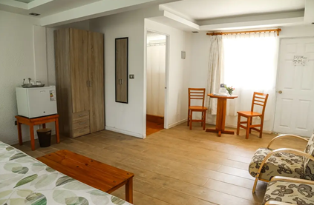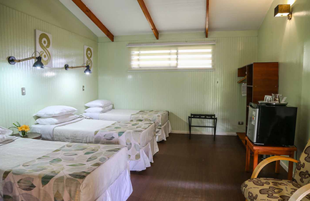


NO INCLUYE:
- Ticket Aéreo
- Early check-in y late check out.
- Comidas no programadas
- Excursiones y actividades opcionales no mencionadas como incluidas en programa incluye.
- Traslados no indicados o en días diferentes de los de llegada o partida del programa.
- Suplemento por concepto de traslados en horario nocturno
- Entradas no mencionadas como incluidas en itinerario
- Propinas durante el viaje (Guía, personal en hoteles, maleteros, restaurantes, conductores, etc.).
- Lavandería, llamadas telefónicas, Spa.
- Cualquier extra no especificado en itinerario como incluido
- Sobrecargos de equipaje.

CONDICIONES GENERALES:
- Valores aplican para pasajeros chilenos, consulte valores para otras nacionalidades.
- Las habitaciones con cama matrimonial o camas twin queda solicitado, no garantizado.
- Check In 15:00 Hrs y Check Out 12:00 Hrs (Estos podrán variar, según horarios establecidos por cada hotel)
- Alojamiento, itinerarios, traslados y visitas, podrán sufrir modificaciones, ya sea por factores climáticos o de fuerza mayor.
- Obligación del Pasajero: Es responsabilidad de cada pasajero tener su documentación al día, Cedula de Identidad, pasaporte vigente de cada pasajero aun siendo niños menores los que viajan en el grupo familiar.
- Traslados y/o excursiones son en servicio regular, compartido.
- Servicio de transfer permite 01 maleta hasta 23kgs por persona, para extra aplica suplemento a pagar, consultar.
- La fecha de término de la tarifa corresponde a la fecha de término del viaje.

En caso de cancelación de viaje se aplicarán las siguientes políticas:
- PACIFIC REPS no será responsable del incumplimiento, demora y/o cancelación del servicio, como resultado de un caso fortuito, incluyendo a modo de ejemplo, disturbios civiles o disputas industriales, huelga, actos de autoridad gubernamental, fenómenos climáticos, motivos de seguridad, actos de guerra y atentados terroristas de cualquier naturaleza, sucedidos en los países o ciudades involucrados en el ticket aéreo.
- Servicios terrestres: se aplicará política de cancelación de hotelería y servicios terrestres contratados.
- En caso de anulación justificada, se consultará a los hoteles la facilidad para reprogramar viaje, No obstante, quedará sujeto a evaluación de cada proveedor.
- Servicios terrestres sujetos a cargos por anulación los cuales se informarán al confirmar la reserva.
- El itinerario y hoteles podrían sufrir modificaciones o ser sustituidos por razones de fuerza mayor.
- Programa sujeto a fee de anulación por conceptos de gastos administrativos y operacionales.

